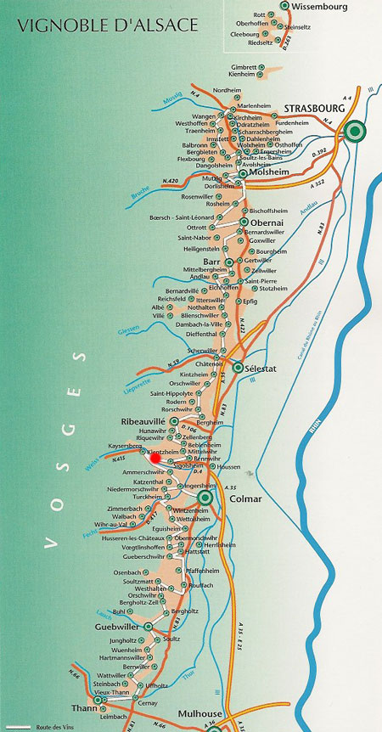
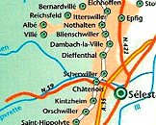

Vins SPITZ & Fils
4 route du vin
67650 BLIENSCHWILLER
Tel : 03.88.92.61.20
Fax : 03.88.92.61.26
E-mail : vinspitzalsace@orange.fr


